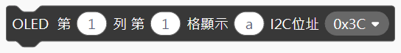

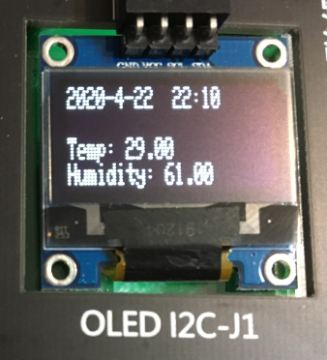積木用途：在OLED上指定的位置顯示訊息。

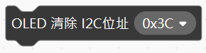

積木用途：清除OLED畫面。

說明：

1. 本積木適用於OLED SSD1306，螢幕解析度為128x64 pixel，依據Adafruit5x7字型大小，畫面分成4列，每列可顯示21個英文、數字，模組採用I2C通訊界面，連接線必須接到NKNU電路板的I2C插槽。
2. I2C界面的模組需要有正確的位址才能收發訊息，市面上的OLED SSD1306位址大多是0X3C，積木中的位址欄位不用調整。

程式範例：在OLED中顯示日期、時間、溫度與溼度。

